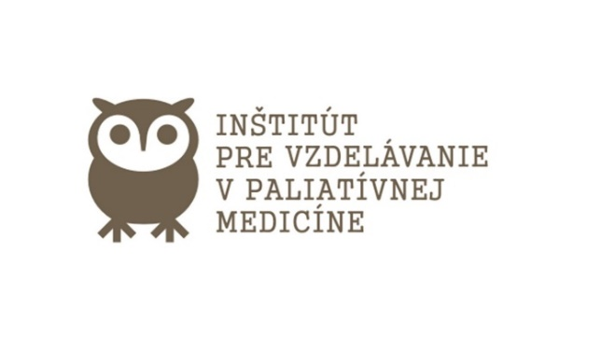

Výročná správa za rok 2022

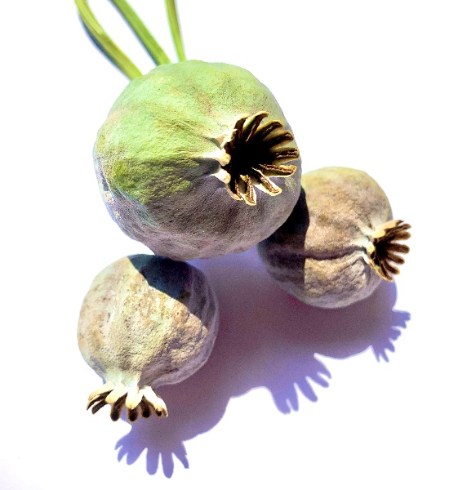

„Urobiť veci osobnými znamená urobiť ich dôležitými“

Obsah:

Príhovor 3
Základné údaje IVPM 4
Cieľ, poslanie, vízia IVPM 5
Členovia a spolupracovníci IVPM (k 31.12.2022) 6
Aktivity IVPM 2022 7
Plán aktivít v roku 2023 11
Prehľad príjmov a výdavkov 13
Ročná účtovná uzávierka 14

Príhovor
Milí naši priatelia, podporovatelia, nadšenci,
po takmer 2 rokoch pandémie koronavírusu, kedy sme museli často hľadať kreatívne riešenia aj pri bežných úkonoch, sme si možno ani neuvedomili, že okrem toho, že sme často hasili oheň, sme žali aj úrodu.
Rok 2022 bol náročný, ale plný zadosťučinenia. Podarilo sa nám veľmi dôležitá a pre rozvoj paliatívnej medicíny historicky asi najvýznamnejšia udalosť- prijatie novely zákona č.576/2004, ktorou sa podarilo legislatívne ukotviť a zadefinovať pojem dlhodobá starostlivosť a paliatívna zdravotná starostlivosť, vyjednať jedinečné zvýšenie príspevku na paliatívnu starostlivosť, zadefinovať podporný tím a mnoho ďalších bodov. Táto legislatívna zmena sa mohla uskutočniť len vďaka primárke MUDr. A. Škripekovej PhD., JUDr. I. Šarlinovej, Ing. E. Rybárovej a Mgr. E. Rusnákovej, bez ktorých by tento zákon nevznikol.
Jedna vec je prijatie legislatívnych zmien a druhá je ich implementácia, ktorá je na Slovensku stále veľmi problematická. Takže naša snaha monitorovať a podporovať všetky aktivity smerujúce k implementácii zmien v praxi bude naším cieľom v nasledujúcich obdobiach.
Súčasťou legislatívnych zmien je aj zvýšenie úhrady za návštevu osoby s potrebou paliatívnej starostlivosti lekárom a sestrou z 15 € na 58 €, navýšenie ceny za lôžkodeň v hospicoch zo 67 eur na 96 eur. Napriek tomu je financovanie paliatívnej starostlivosti stále významne podhodnotené a preto pre poskytovateľov nevýhodné. Preto jedným z našich cieľov je zamerať sa na fundrisingové aktivity, ktoré by do istej miery mohli pomôcť zafinancovať paliatívnu starostlivosť pre pacientov.
Po dvoch pandemických rokoch sa naplno rozbehlo aj vzdelávanie. Tešíme sa z každého záujemcu o špecializované štúdium paliatívnej medicíny a veríme, že aj napriek problematickým podmienkam ich čo najviac ostane pracovať v odbore. A pre tých, ktorí svoj profesijný život zasvätili paliatívnej medicíne organizujeme a budeme organizovať konferencie a semináre, na ktorých si môžu navzájom vymeniť skúsenosti a tiež načerpať nové poznatky aj zo zahraničia.
Všetky naše aktivity smerovali a vždy budú smerovať k jednému cieľu: vytvárať a hlavne podporovať systém, v ktorom funguje vysoko kvalitná a profesionálna paliatívna starostlivosť pre všetkých tých pacientov, ktorí si prajú dôstojné a bezbolestné odchádzanie s pocitom bezpečia aj v kruhu svojich blízkych vo svojom domácom prostredí.
Sme nenapraviteľní optimisti a preto veríme, že aj v „pokoronovej“ ére podpora paliatívnej medicíny na Slovensku bude naberať na dôležitosti. My v IVPM chceme byť toho súčasťou.

Základné údaje

Názov organizácie:
Inštitút pre vzdelávanie v paliatívnej medicíne o.z.
Sídlo: Podhájska 167,900 86 Budmerice
Právna forma: občianske združenie
IČO: 45789967

Inštitút pre vzdelávanie v paliatívnej medicíne (IVPM)
je občianske združenie založené v roku 2015 z iniciatívy lekárov paliatívneho oddelenia a blízkych spolupracovníkov.

Kontakt:
Tel: +421 903 220 611
Email: info@ivpm.sk
www.ivpm.sk

Cieľ, poslanie, vízia
Cieľom IVPM je podporovať rozvoj paliatívnej medicíny na Slovensku a to najmä
- organizáciou a podporou vzdelávacích aktivít pre lekárov, sestry, psychológov, sociálnych pracovníkov a ostatných zdravotníckych a pomáhajúcich profesií involvovaných v starostlivosti o pacientov s nevyliečiteľným, progredujúcim, život ohrozujúcim ochorením
- podporou rozvoja mobilných hospicov, lôžkových hospicov, paliatívnych tímov a oddelení v nemocniciach,
- organizáciou Slovenskej konferencie paliatívnej medicíny v spolupráci so SSPM,
- podporou účasti lekárov a sestier na vzdelávacích podujatiach na Slovensku aj v zahraničí.
IVPM plánuje v budúcnosti podporiť školenia pre komunitné sestry zamerané na ošetrovanie zomierajúcich pacientov v domácom prostredí.

Poslanie IVPM:
Svojimi aktivitami neustále podporovať rozvoj paliatívnej medicíny na Slovensku tak, aby sa vysoko kvalitná a špecializovaná paliatívna starostlivosť stala dostupnou každému pacientovi, ktorý si praje dôstojné a bezbolestné odchádzanie s pocitom bezpečia najmä v prirodzenom prostredí.

Vízia IVPM:
IVPM - silná organizácia združujúca lekárov, odborníkov a nadšencov z rôznych oblastí, pomáhajúca vytvoriť systém vysoko kvalitnej a špecializovanej, fungujúcej a dostupnej PS a zároveň spoľahlivý partner pre pacientov a ich rodiny, odborné organizácie, investorov a podporovateľov.

Hodnoty IVPM:
Kvalita a profesionálnosť
Rešpekt, dôvera a súcit
Ochota pomáhať

Členovia a spolupracovníci IVPM
(k 31.12.2022)

zakladajúce členky: MUDr. Kristína Križanová, MUDr. Helena Ivančová a MUDr. Andrea Škripeková, PhD

štatutár - predsedníčka: MUDr. Lucia Dzurillová

členovia:
MUDr. Kristína Križanová
MUDr. Andrea Škripeková, PhD
MUDr. Helena Ivančová
Mgr. Martina Šeršeňová

spolupracovníci:
Mgr. Erika Rusnáková
JUDr. Ivana Šarlinová

ekonóm: Mária Kovárová

projektová manažérka: Ing. Zuzana Feriancová

Členovia a spolupracovníci Inštitútu pre vzdelávanie v paliatívnej medicíne pracujú pre občianske združenie ako dobrovoľníci bez nároku na honorár. IVPM o.z. nemá zamestnancov.

Naša vďaka patrí pani Kataríne Czuczovej, Zuzane Suchovej a pánovi Marošovi Hainsovi, za ich neustálu podporu, nadšenie pre vec, pozitívnu energiu a pomoc.

Aktivity 2022
Rok 2022 bol pre nás významným rokom, nakoľko sa podarilo uskutočniť viacero dôležitých krokov k rozvoju paliatívnej medicíny na Slovensku. Za podpory štátneho tajomníka MZ SR Petra Stachuru vznikla na MZSR expertná pracovná skupina, ktorú viedla Andrea Škripeková na prípravu zákona o dlhodobej a paliatívnej starostlivosti.
Prijatie novely zákona č. 576/2004 (ktorým sa mení a dopĺňa zákon č. 576/2004 Z. z. o zdravotnej starostlivosti, službách súvisiacich s poskytovaním zdravotnej starostlivosti) je historická legislatívna zmena, ktorú iniciovali a podieľali sa na nej členovia a spolupracovníci IVPM. 29.6.2022 bol schválený zákon o paliatívnej a dlhodobej starostlivosti - zákon 267/2022 Z.z., ktorým sa mení a dopĺňa zákon č. 576/2004 Z.z. o zdravotnej starostlivosti, službách súvisiacich s poskytovaním zdravotnej starostlivosti a o zmene a doplnení niektorých zákonov v znení neskorších predpisov a ktorým sa menia a dopĺňajú niektoré zákony.
Prijatím tejto novely Zákona sa nám podarilo legislatívne ukotviť a zadefinovať
- pojem dlhodobá starostlivosť a paliatívna zdravotná starostlivosť,
- rozsah údajov potrebných pre monitoring dostupnosti a vyhodnotenia kvality a efektívnosti tejto starostlivosti,
- podporný tím,
- uplatňovanie multidicisplinárneho prístupu pri poskytovaní zdravotnej starostlivosti,
- právo osoby, ktorej je poskytovaná zdravotná starostlivosť, na poskytovanie duchovnej služby a sociálnej pomoci.
Viaceré zahraničné štúdie ukazujú, že včasné použitie zručností paliatívnej medicíny (nielen pri zomieraní) pri nevyliečiteľných ochoreniach, zlepšuje kvalitu života, šetrí zdroje a niekedy život dokonca zmysluplne predlžuje. Napriek tomu, implementácia paliatívnej medicíny do systému zdravotnej starostlivosti na Slovensku prebieha veľmi pomaly. Z tohto pohľadu je prijatie Novely zákona č. 576/2004 jedným z najvýznamnejším úspechov v tomto roku.
Osobitné poďakovanie patrí primárke MUDr. A. Škripekovej PhD., JUDr. I. Šarlinovej, Ing. E. Rybárovej a Mgr. E. Rusnákovej, bez ktorých by zákon nevznikol.
IVPM podporila tlač informačných brožúr k novej legislatíve o dlhodobej a paliatívnej starostlivosti sumou 2146,80 Eura.

Financovanie PS na Slovensku
Poskytovanie paliatívnej starostlivosti v zariadení ústavnej starostlivosti alebo v domácom prostredí alebo v inom prirodzenom prostredí osoby je pre poskytovateľov tejto zdravotnej starostlivosti finančne nevýhodné zvýšenie úhrady za návštevu osoby s potrebou PS lekárom a sestrou z 15 € na 58 €. Úhrady ZP sú výrazne nižšie ako náklady na starostlivosť. Preto sme radi, že v rámci novelizácie vyššie spomínaného zákona sa podarilo presadiť navyšenie platieb o takmer 400%. Zároveň je výkon návštevy v mobilnom hospici rozšírený o tzv. kilometrovné. Napriek tomu, poskytovanie PS ostáva pre poskytovateľov tejto zdravotnej starostlivosti finančne nevýhodné, čo ich odrádza od zriaďovania vlastných mobilných hospicov a kamenných hospicov. Nedostatočné financovanie je do veľkej miery príčinou negatívneho trendu, kedy úmrtia v nemocniciach prevažujú nad úmrtiami v domácom prostredí alebo v prostredí zariadenia sociálnej starostlivosti. Preto zlepšenie financovania paliatívnej starostlivosti ostáva aj naďalej našim cieľom.
Plán obnovy a odolnosti SR
Aj vďaka aktivitám a nasadeniu členov IVPM sa paliatívna starostlivosť stala súčasťou Plánu obnovy a odolnosti SR schváleného Európskou komisiou v roku 2021. Na rozšírenie a obnovu siete mobilných hospicov bola vyhlásená výzva MZ SR, kde bolo alokovaných 2 388 246€ (bez DPH)
Národný projekt Posilnenie dlhodobej starostlivosti
Cieľom Národného projektu Posilnenie dlhodobej starostlivosti z Operačného programu Ľudské zdroje je posilniť personálne kapacity zdravotných sestier a fyzioterapeutov v ADOS (agentúra domácej ošetrovateľskej starostlivosti) a pracovné miesta lekárov, sestier a pomáhajúcich profesií v mobilných hospicoch. Jeho odborným garantom je MUDr. Andrea Škripeková, PhD. Prostredníctvom tohto projektu sa uhrádzajú personálne mzdy na základe výšky stanovenej vo výzve a paušál (náklady vzniknuté počas poskytovania služby: spotreba pohonných hmôt, podiel na prevádzkových nákladoch, vzdelávanie, materiálne zabezpečenie). Alokácia je 40 miliónov € a projekt trvá do konca roka 2023.

Vzdelávanie
Napriek tomu, že implementácia zákonných zmien dôležitých pre pre rozvoj paliatívnej medicíny je stále problematická, sme optimisti a veríme, že počet záujemcov o špecializačné štúdium Paliatívna medicína bude narastať. Celkovo doteraz absolvovalo špecializačnú skúšku 27 lekárov, pričom v roku 2022 atestovalo rekordných 8 lekárov. Z nich však v zdravotnom systéme pôsobí len časť, hlavne vplyvom situácie a podmienok platieb pre paliatívnu starostlivosť.

Konferencia Slovenskej spoločnosti paliatívnej medicíny
Po dvoch rokoch pauzy kvôli pandémii koronavírusu sme v novembri 2022 v spolupráci s Slovenskou spoločnosťou paliatívnej medicíny zorganizovali už 6. ročník Konferencie SSPM. Program konferencie bol zameraný na legislatívne zmeny v kontexte kazuistík paliatívnych pacientov. Do organizácie konferencie sme investovali okrem práce a úsilia našich členov aj sumu 7 312 € a to aj vďaka finančnej podpore partnerov podujatia. Hlavným partnerom podujatia bola firma BAX Pharma, podujatie podporili aj partneri: Abbot, Amgen, BBraun, Krka, Euromedical, Nutricia, Granden, Versium, Meditrade, Mundipharma, Centrum paliativní péče.

Základný kurz bazálnej stimulácie v paliatívnej starostlivosti.
IVPM finančne a organizačne podporilo konanie Akreditovaného vzdelávacieho programu Základný kurz bazálnej stimulácie sumou 2856 Eur, ktorý absolvovali zdravotné sestry pracujúce v mobilných aj kamenných hospicoch, na onkologických aj iných oddeleniach zameraných na starostlivosť o chronicky chorých
Bazálna stimulácia je ucelená pedagogicko-ošetrovateľská koncepcia, ktorá sa vracia do ranného ontogenetického vývinu človeka, v ktorom sú prvotné skúsenosti získavané prostredníctvom vlastného tela. Pri tejto koncepcii sa principiálne vychádza z toho, že centrálna nervová sústava je schopná sa do istej miery adaptovať aj pri masívnom poškodení, pokiaľ budú kôrové oblasti dostatočným spôsobom aktivované a stimulované, čo je možné prostredníctvom jednoduchej fyziologickej stimulácie receptorov aferentnými dráhami (Friedlová, 2007). To znamená koncept stimulácie pacienta, ktorý nemôže vnímať a reagovať bežným spôsobom. Ide o špeciálny spôsob starostlivosti, dotykov, masážou alebo inými technikami tak, aby pacient, ktorý je napr. v agónii alebo kóme mohol mať zážitok bezpečia.
Finančne sme sumou 1400 Eur podporili organizáciu Seminára v paliatívnej medicíne zameraného na prevenciu syndrómu vyhorenia, ktorý patrí k najčastejším dôvodom odchodu skúsených paliatívnych špecialistov zo systému zdravotníctva. Emocionálna záťaž práce v paliatívnej medicíne je extrémna a je nevyhnutné lekárov, sestry, zdravotný personál aj členov paliatívnych tímov z pomocných profesií cielene edukovať o starostlivosti o vlastné duševné zdravie.

Celkovo IVPM podporilo vzdelávacie projekty v celkovej sume 11 568 Eur.

„Zdieľame si chýbanie“

IVPM už po po druhý krát zorganizovalo spomienkové stretnutie pozostalých pacientov, ktorí zomreli v starostlivosti paliatívneho tímu Národného onkologického ústavu v priebehu roka 2021, spolu s benefičným koncertom, ktoré sa konali sa pod záštitou prímátora hlavného mesta SR Bratislava.
https://www.nou.sk/oddelenie-paliativnej-mediciny-venovalo-spomienkovy-koncert-pre-pribuznych-svojich-pacientov

Plánované aktivity na rok 2023

ESPAS – Edukácia sestier v paliatívnej medicíne
V roku 2023 plánujeme zorganizovať vzdelávacie kurzy pre sestry ESPAS a to v termínoch: 20.5.2023 v Bratislave a 24.6.2023 v Kežmarku (Ľubici) v hospici v spolupráci s Ligou Proti Rakovine.
V programe kurzov ESPAS budú prednášať: Mgr. Silvia Horňáková, Mgr. Martina Šeršeňová, Mgr. Adriana Mihová, MUDr. Andrea Škripeková.

Konferencia SSPM
Na jeseň 2023 plánujeme zorganizovať 7. ročník Konferencie SSPM (plánovaný termín:10.11.2023). Nosnou témou odborného programu budú PREPOJENIA
- multidisciplinárny prístup v paliatívnej medicíne
- presahy do sociálneho systému
- presahy do urgentnej starostlivosti
- presahy do ekonomiky a financovania
- prevencia burn-out syndrómu v paliatívnej medicíne

Podporíme Konferencie Hospicovej starostlivosti v Trnave

Vzdelávací program ELNEC
IVPM v spolupráci s Centrom paliativní péče v Prahe plánuje získať licenciu na vzdelávací program ELNEC. MUDr. Škripeková v tejto súvislosti absolvovala v Centre paliativní péče v Prahe predbežnú konzultáciu.

Webová stránka www.ivpm.sk a www.paliatíva.sk
V priebehu mesiaca apríla je plánované spustenie webovej stránky IVPM. Web stránku pripravuje Zuzana Feriancová v spolupráci s Patrikom Kollárocim. Po spustení webovej stránky www.ivpm.sk sa na jeseň 2023 plánuje spustenie web stránkv www.paliatíva.sk, ktorá by mala byť zameraná na cieľovú skupinu- laická verejnosť.

Iné aktivity 2023
V júni 2023 plánujeme v Bratislave zorganizovať workshop o koncepcii paliatívnej medicíny a tzv. „paliatívny legislatívny refresh“. Cieľom tohto workshopu je zhodnotiť pokroky a ďalšie plány v rozvoji paliatívnej medicíny na Slovensku.

Ďalej plánujeme stretnutie so špecialistami v oblasti PR a foundraisingu, s ktorými by sme radi spolupracovali na spoločných projektoch.

Grantami plánujeme podporovať výskum v paliatívnej medicíne na Slovensku.
Aj naďalej budeme organizovať stretnutia s pozostalými ,,Zdieľame si chýbanie” a s tým spojený benefičný koncert.
Plánujeme vytvoriť edukačné brožúrky pre pacientov a príbuzných.
Aj v roku 2023 sa budeme snažiť vyjednávať s poisťovňami úhrady liekov a paliatívnej starostlivosti.

Prehľad príjmov a výdavkov 2022
Bankový účet vedený vo VÚB: SK67 0200 0000 0035 7319 0554

Stav BÚ:
k 1.1.2022: 23 085.01 €
k 31.12.2021: 11 051,66 €

Príjmy:
IVPM mal v roku 2022 len príjmy z 2% z daní z roku 2021 a to v sume 3 277,60 €.

Výdavky:
V roku 2022 boli uhradené náklady na organizáciu 6. konferencie SSPM a to v celkovej sume 11 568 €. Druhý najväčší náklad predstavovala tlač brožúry Dlhodobá paliatívna starostlivosť v celkovej sume 2 146, 80 €.

Prehľad nákladov a výdavkov za rok 2022 je zhrnutý v nasledujúcej tabuľke.

Zostatok z roka 2021 | 23 085,01€
Príjmy 2022 | 3 277,60 €
2% daní z roku 2021 | 3 277,60 €
Výdavky 2022 | 14 970,95 €
6. Konferencia SSPM | 11 568 €
Tlač materiálov + web doména | 2 219,20 €
Bankové poplatky | 152 €
Iné | 1 371,75 €
Zostatok k 31.12. 2022 | 11 051,66 €

Hlavná kniha 2022
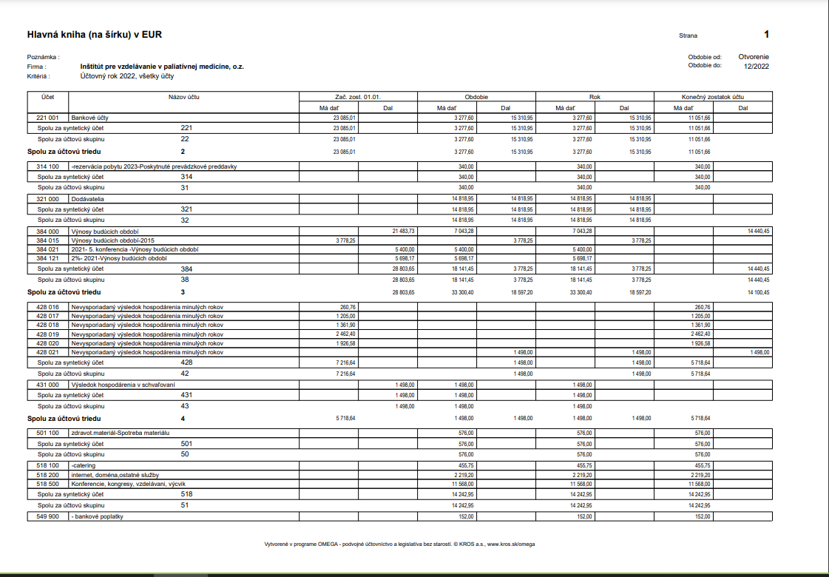
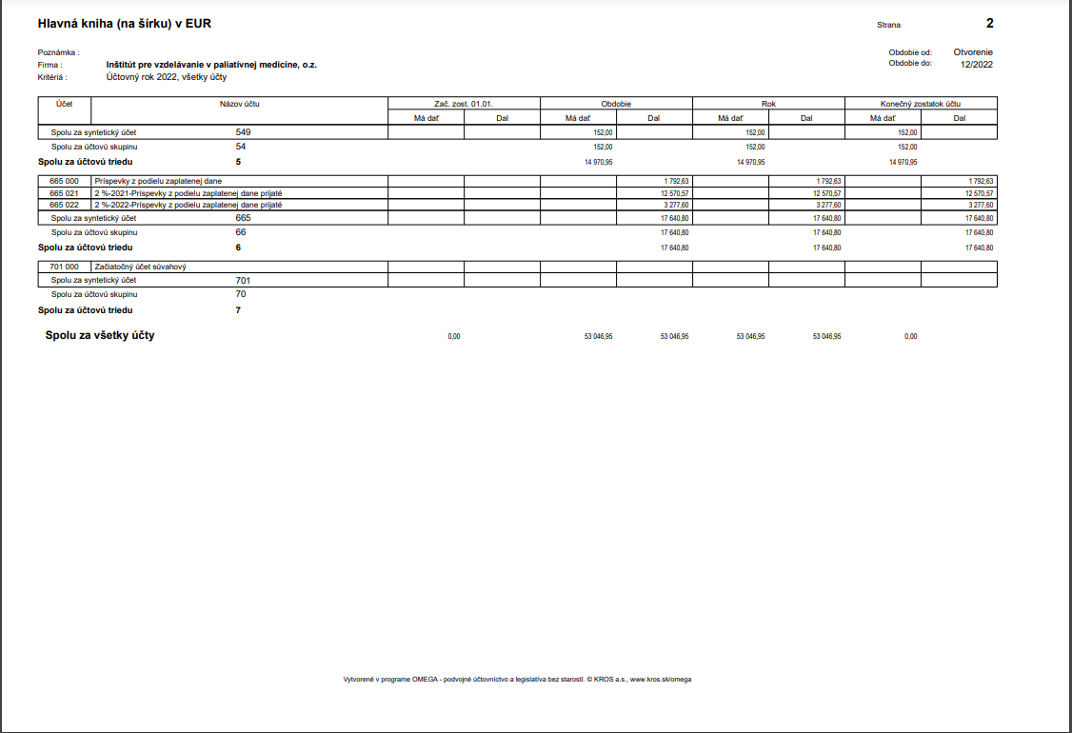

Náklady 2022

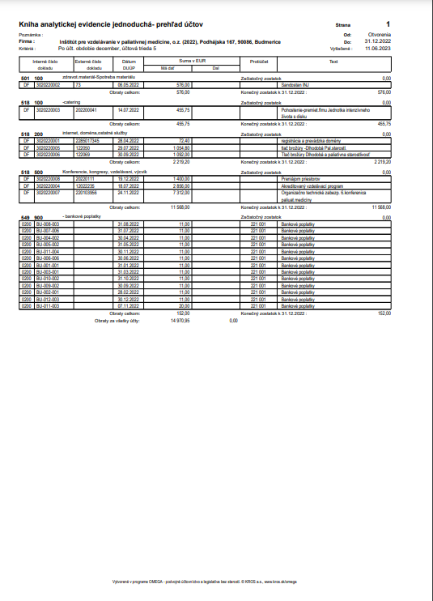

Výnosy 2022
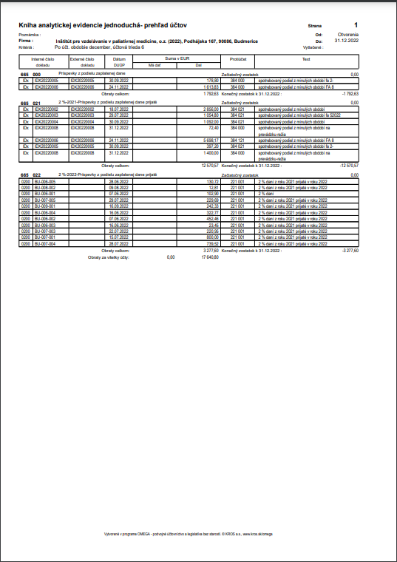

Pohyb na bankovom účte 2022

